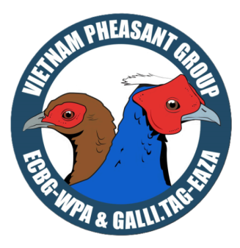
Centenaire de l’arrivée des premiers

Faisans du Vietnam à Clères

grâce à Jean Delacour

NOM : ............................................. Prénom ............................................
Accompagné de : ..............................................................................................
Adresse : ...........................................................................................................
Tél : .................................. e-mail..................................................................

Jeudi 18 avril
Brit Hôtel Barentin (prix incluant le petit-déjeuner)*
• Chambre simple (un grand lit) : 54 € x…... Chambres =..…..€
• Chambre deux lits (deux petits lits) : 58 € x…... Chambres =…....€
• Chambre familiale (un grand lit et un petit lit) : 64 € x…... Chambres =…....€
• Dîner au Restaurant Buffalo Grill (paiement individuel) x…... pers
Le Parc de Clères sera en accès libre pendant les trois jours
Vendredi 19 avril (Repas de midi au Parc de Clères)**
• Repas de midi au Parc de Clères 26€ x…... pers =….… €
Brit Hôtel Barentin (prix incluant le petit-déjeûner)
• Chambre simple (un grand lit) : 54 € x…... Chambres =….... €
• Chambre deux lits (deux petits lits) : 58 € x…... Chambres =….... €
• Chambre familiale (un grand lit et un petit lit) : 64 € x…... Chambres =….... €
• Dîner au Restaurant Buffalo Grill (paiement individuel) x…... pers

Samedi 20 avril
• Repas de midi au Parc de Clères 26€ x…... pers =……. €
• Dîner au Parc de Clères 56€ x…... pers =….... €
Brit Hôtel Barentin (prix incluant le petit-déjeûner)
• Chambre simple (un grand lit) : 54 € x…... Chambres =…….€
• Chambre deux lits (deux petits lits) : 58 € x…... Chambres =…….€
• Chambre familiale (un grand lit et un petit lit) : 64 € x…... Chambres =…….€

Dimanche 21 avril
• Intéressé par une visite des parcs zoologique (1h de route) : x…... pers
Total : …….€

Nous comptons sur votre participation à ce week-end convivial, nous vous attendons nombreux pour échanger autour de notre passion de l’élevage et venez célébrer cet évènement historique lui-même lié à l’histoire de l’élevage de conservation.

L'équipe WPA France – contact : wpa.france.website@gmail.com ou sur notre page FaceBook : WPAFrance.galliformes.
Réponse et règlement à envoyer avant le 15 mars 2024 à :
Laurent FONTAINE, 36 rue du quartier Neuf, 11490 Portel des Corbières
Tél. 06.86.42.81.24 e-mail : wpa.france.website@gmail.com

*Brit Hotel : 238 Rue Denis Papin, 76360 Barentin GPS : 49.54022344082393, 0.9592594834582986
**Le Parc de Clères : 32, Avenue du Parc 76690 Clères GPS : 49.59777853722447, 1.1106104096179314

